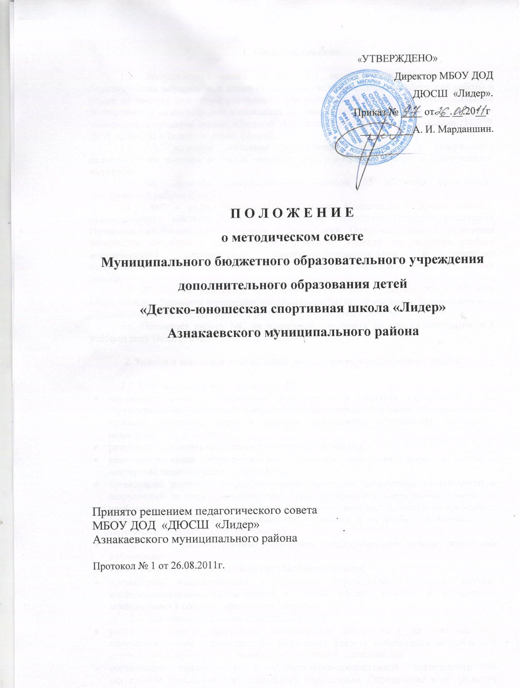 «УТВЕРЖДЕНО»
1.1. Методический совет (далее: МС) является коллегиальным органом педагогических работников, с целью оптимизации и координации методической работы и одним из звеньев структуры управления образовательным процессом Муниципального бюджетного образовательного учреждения дополнительного образования детей «Детско-юношеская спортивная школа «Лидер»» Азнакаеского муниципального района (МБОУ ДОД «ДЮСШ «Лидер» – далее: Школа).
1.2. МС является постоянно действующим, избирается и утверждается педагогическим советом из числа опытных тренеров-преподавателей и инструкторов-методистов.
1.3. МС является консультативным органом по вопросам организации методической работы Школы.
1.4. МС в своей деятельности соблюдает Конвенцию о правах ребенка, руководствуется: законами Российской Федерации, Республики Татарстан; решениями Правительства Российской Федерации и Республики Татарстан, органов управления физической культуры и спорта, образования всех уровней по вопросам учебно-воспитательной, методической, опытно-экспериментальной и проектно-исследовательской деятельности, а также Уставом и локальными правовыми актами школы.
1.5. Настоящее положение составлено на основании Закона РФ и РТ «Об образовании», Типового положения об образовательном учреждении дополнительного образования детей, Устава Школы и регламентирует деятельность МС.
1.6. Оценивает работу МС на основании его отчета по итогам деятельности в учебном году Педагогический совет школы.

2. Задачи и основные направления деятельности методического совета

2.1. Основные задачи деятельности МС:
- научно-методическое обеспечение деятельности и развития учреждения и его структурных подразделений, направленное на совершенствование образовательного процесса, программ, форм и методов деятельности объединений, мастерства педагогических работников.
- разработка основных направлений методической работы;
- совершенствование образовательного процесса, программ, форм и методов, мастерства педагогических работников;
- организация изучения профессиональных интересов, личностных потребностей и затруднений тренеров-преподавателей, консультирования сотрудников школы по проблемам совершенствования профессионального мастерства, методики проведения различных видов учебно-тренировочных занятий и их учебно-методического и материально-технического обеспечения;
- обобщение и распространение передового педагогического опыта, подготовка публикаций;
- участие в аттестации педагогических работников школы;
- организация взаимодействия с другими спортивными школами, научно-исследовательскими учреждениями с целью обмена опытом и передовыми технологиями в области образования и спорта;
2.2. Основные направления деятельности МС:
- разработка единой программы методической деятельности на учебный год, программирование и планирование возможных форм и направлений методической деятельности; прогноз пути развития методической деятельности;
- организация коллективной исследовательско-продуктивной деятельности по актуальным проблемам дополнительного образования. Определение пути развития школы как образовательного учреждения дополнительного образования.
- анализ результатов учебно-тренировочной деятельности;
- обсуждение рукописей, учебно-методических пособий;
- подготовка и обсуждение докладов по вопросам методики проведения учебных занятий, повышения квалификации и квалификационного разряда тренеров-преподавателей;
- обсуждение методики проведения отдельных открытых учебно-тренировочных занятий и содержания дидактических материалов к ним;
- разработка и совершенствование средств наглядности обучения (терминальных и дисплейных комплексов, макетов, стендов, диафильмов, таблиц и т.д.), а также методики их использования в учебном процессе;
- взаимные посещения занятий как внутри школы, так и между тренерами-преподавателями других спортивных школ с целью обмена опытом и совершенствования методики преподавания учебно-тренировочных занятий;
- изучение опыта работы родственных учебных заведений (ДЮСШ) и обмен опытом этой работы;
- выбор и организация работы наставников с молодыми специалистами и малоопытными тренерами-преподавателями;
- разработка положений о проведении конкурсов, соревнований между тренерами-преподавателями;
- осуществление разработки документов, на основании которых осуществляется оценка и стимулирование педагогического труда;
- разработка планов-графиков открытых педагогических мероприятий и участие в их реализации;
- координация работы по созданию информационной базы и базы данных по разделам профессиональной деятельности педагогов;
- определение и координация планов работы, программ и деятельности по повышению квалификации кадров;
- анализ и проведение внутреннего рецензирования образовательных программ, разрабатываемых педагогами и представление на рассмотрение педагогическому совету, а затем - на утверждение директором;
- разработка и принятие положения о системе оценок, форме, порядке и периодичности приема (сдачи) переводных, контрольных (итоговых), текущих нормативов;
- рассмотрение и утверждение для издания методических разработок, сценариев и других материалов из опыта работы школы;
- анализ, систематизация и утверждение дидактических и методических разработок педагогических работников школы.
- участие в подготовке и проведении педагогического совета школы.
2.3. МС может проводить заседания совместно с другими советами.

3. Организация работы методического совета

3.1. Деятельность МС организует председатель, избранный из состава МС, который контролирует сроки исполнения работы, представляет совет во взаимодействии с администрацией, в органах образования и других учреждениях. В состав МС входят наиболее квалифицированные тренеры-преподаватели, заместитель директора по учебно-спортивной работе, инструкторы-методисты.
3.2. Для обеспечения работы МС избирает секретаря, который ведет делопроизводство методического совета.
3.3. Работа МС осуществляется на основе годового плана. План составляется председателем методического совета, рассматривается на заседании методического совета, согласовывается с директором (лицом им назначенным) школы и утверждается на заседании педагогического совета школы.
3.4. Периодичность заседаний совета определяется его членами исходя из необходимости, но не менее 4 раз в год. О времени и месте проведения заседания председатель методического совета (секретарь) обязан поставить в известность членов МС.
3.5. Рекомендации подписываются председателем методического совета и секретарем. При рассмотрении вопросов, затрагивающих другие направления учебной деятельности, на заседание необходимо пригласить соответствующих должностных лиц. По каждому из обсуждаемых на заседании вопросов принимаются рекомендации. Заседания МС оформляются в виде протоколов.

4. Права методического совета

4.1. МС имеет право:
- готовить предложения и рекомендовать кандидатуры тренеров-преподавателей для повышения квалификационной категории;
- выдвигать предложения об улучшении учебно-тренировочного процесса в школе;
- ставить вопрос о публикации материалов о передовом педагогическом опыте, накопленном в школе;
- ставить вопрос перед администрацией о поощрении сотрудников школы за активное участие в опытно-поисковой, экспериментальной, научно-методической и проектно-исследовательской деятельности;
- рекомендовать тренерам-преподавателям различные формы повышения квалификации;
- выдвигать тренеров-преподавателей и методистов для участия в конкурсах «Тренер-преподаватель года», «Инструктор-методист года» и т.п.
  - Члены МС имеют право:
- отстаивать свое мнение и оформить его особым протоколом в необходимых случаях;
- по предварительной договоренности с педагогами школы проводить анкетирования, опросы, использовать другие формы аналитической работы с привлечением специалистов;
- создавать временные педагогические лаборатории и научно-исследовательские коллективы.

5. Контроль за деятельностью методического совета

5.1. В своей деятельности методический совет подотчетен педагогическому совету школы.
5.2. Контроль над деятельностью МС осуществляется директором школы (лицом им назначенным) в соответствии с планами методической работы и внутри школьного контроля.

6. Заключительные положения
6.1. Решения и рекомендации МС в пределах его полномочий служат основанием для приказов и распоряжений администрации.
6.2. Выводы и рекомендации МС могут оспариваться и изменяться на основании независимого экспертного заключения.
6.3. МС постоянно информирует педагогический коллектив о ходе и результатах своей деятельности.
6.3. Настоящее положение в процессе развития структур управления спортивной школы может изменяться и дополняться.

